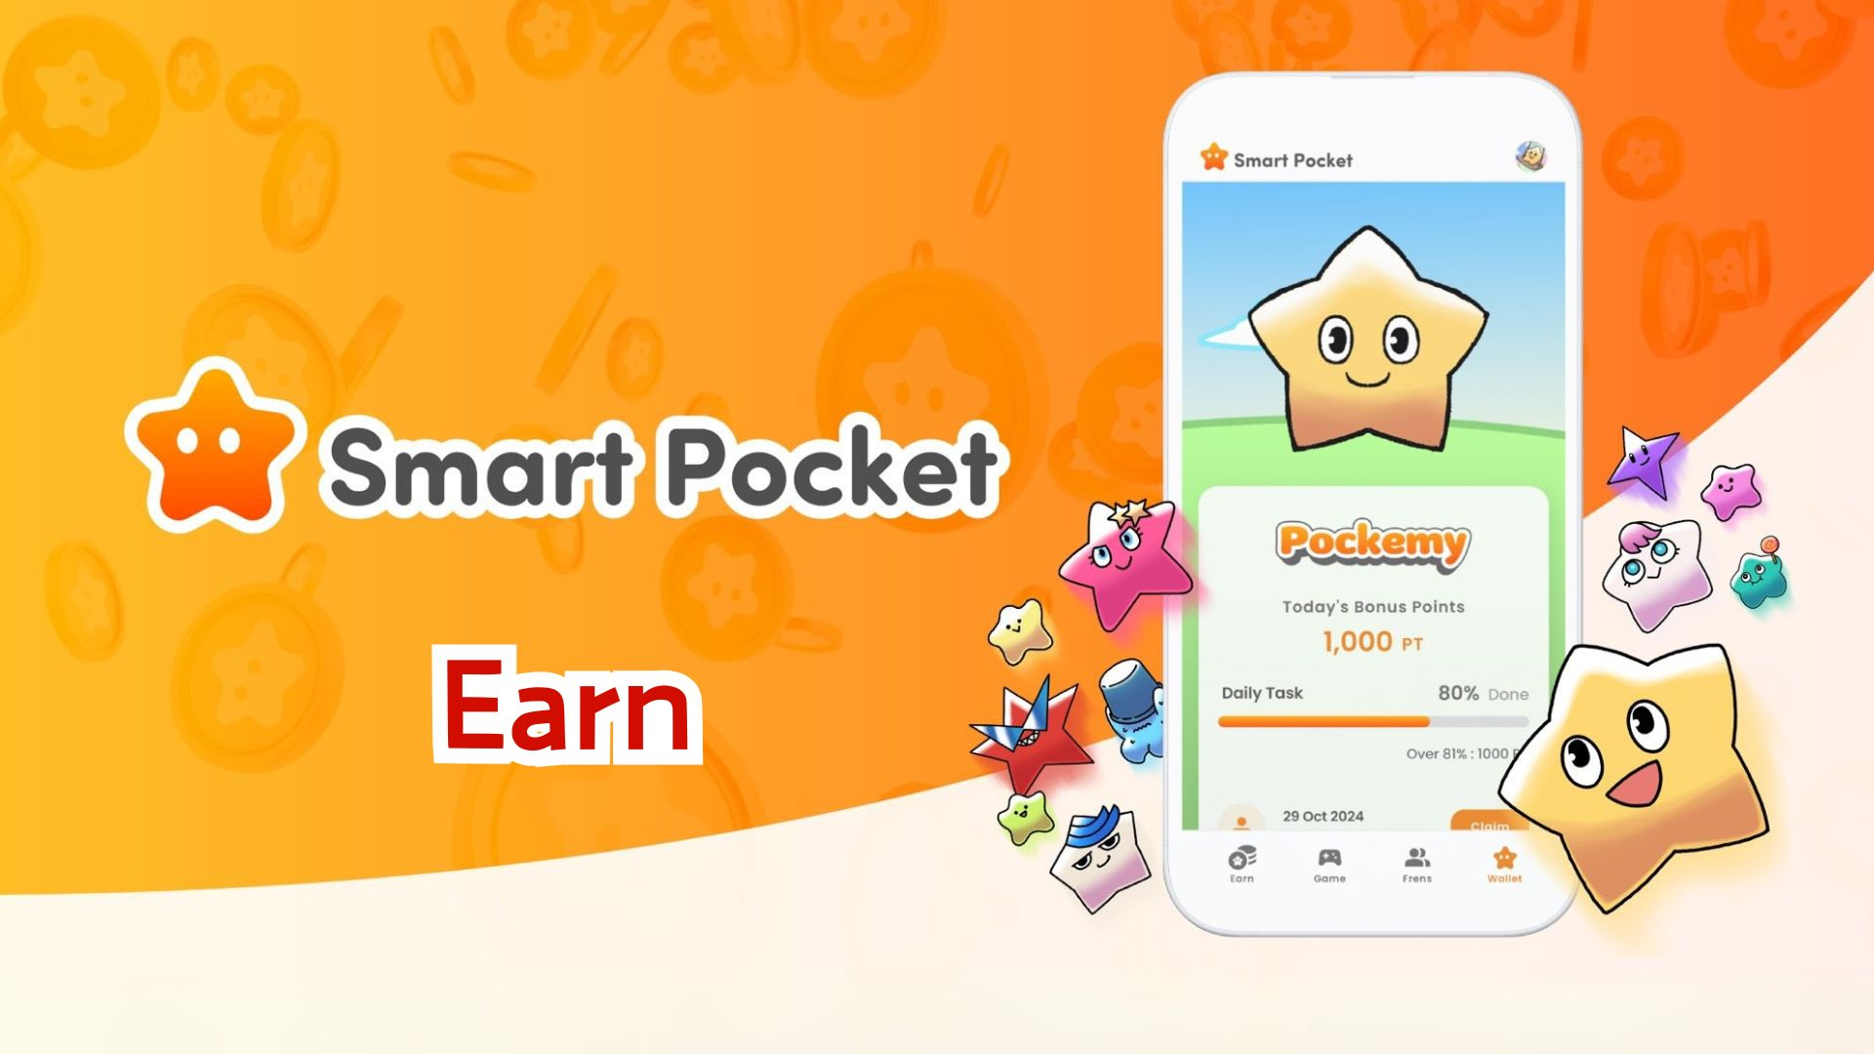

**Guía Completa para Ganar Puntos con la Aplicación Smart Pocket!**

**¡Hola a todos!**

**Anteriormente, explicamos cómo empezar con la aplicación Smart Pocket. En esta ocasión, exploraremos en detalle la esperada función 'Earn' y explicaremos cómo ganar puntos!**

# Índice

* ¿Qué es la función Earn?
* Gana puntos con las pestañas 'Daily' y 'Earn'
* Ejemplos de tareas principales
* Pasos para ganar puntos
* Gana puntos con la pestaña 'Collab'
* Pasos para ganar puntos
* Consejos para ganar puntos de manera eficiente
* Obtén artículos exclusivos de Smart Pocket y SBT!
* Cómo obtener SBT
* Pasos

# ¿Qué es la función Earn?

La función Earn te permite ganar SP Points al completar tareas diarias. Puedes acumular puntos a través de diversas actividades en redes sociales y participando en la comunidad!

# Gana puntos con las pestañas 'Daily' y 'Earn'

En la pestaña Earn encontrarás desafíos diarios que puedes completar cada día.

## Ejemplos de tareas principales

* Repostear publicaciones oficiales en X
* Seguir la cuenta oficial de X
* Unirse al servidor de Discord de Smart Pocket
* Suscribirse al canal de YouTube de Pockemy
* Seguir a Pockemy en Instagram

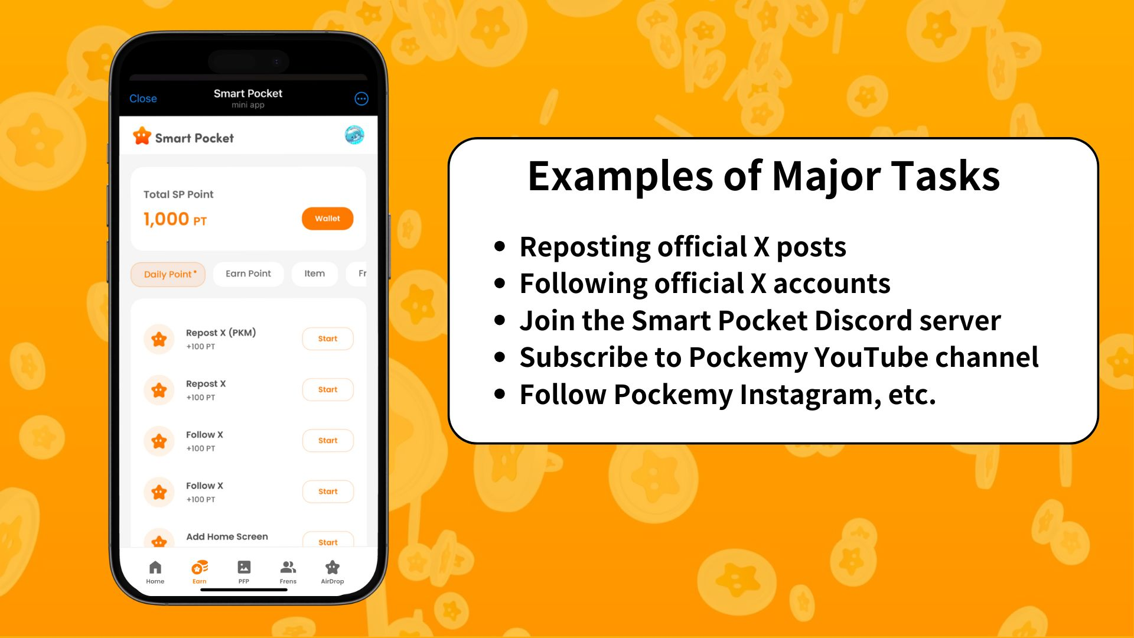

## Pasos para ganar puntos

1. Abrir la pestaña Earn
2. Seleccionar una tarea de Daily Point
3. Pulsar 'Start' para comenzar la tarea
4. Completar la tarea
5. Pulsar 'Claim' para recibir los puntos

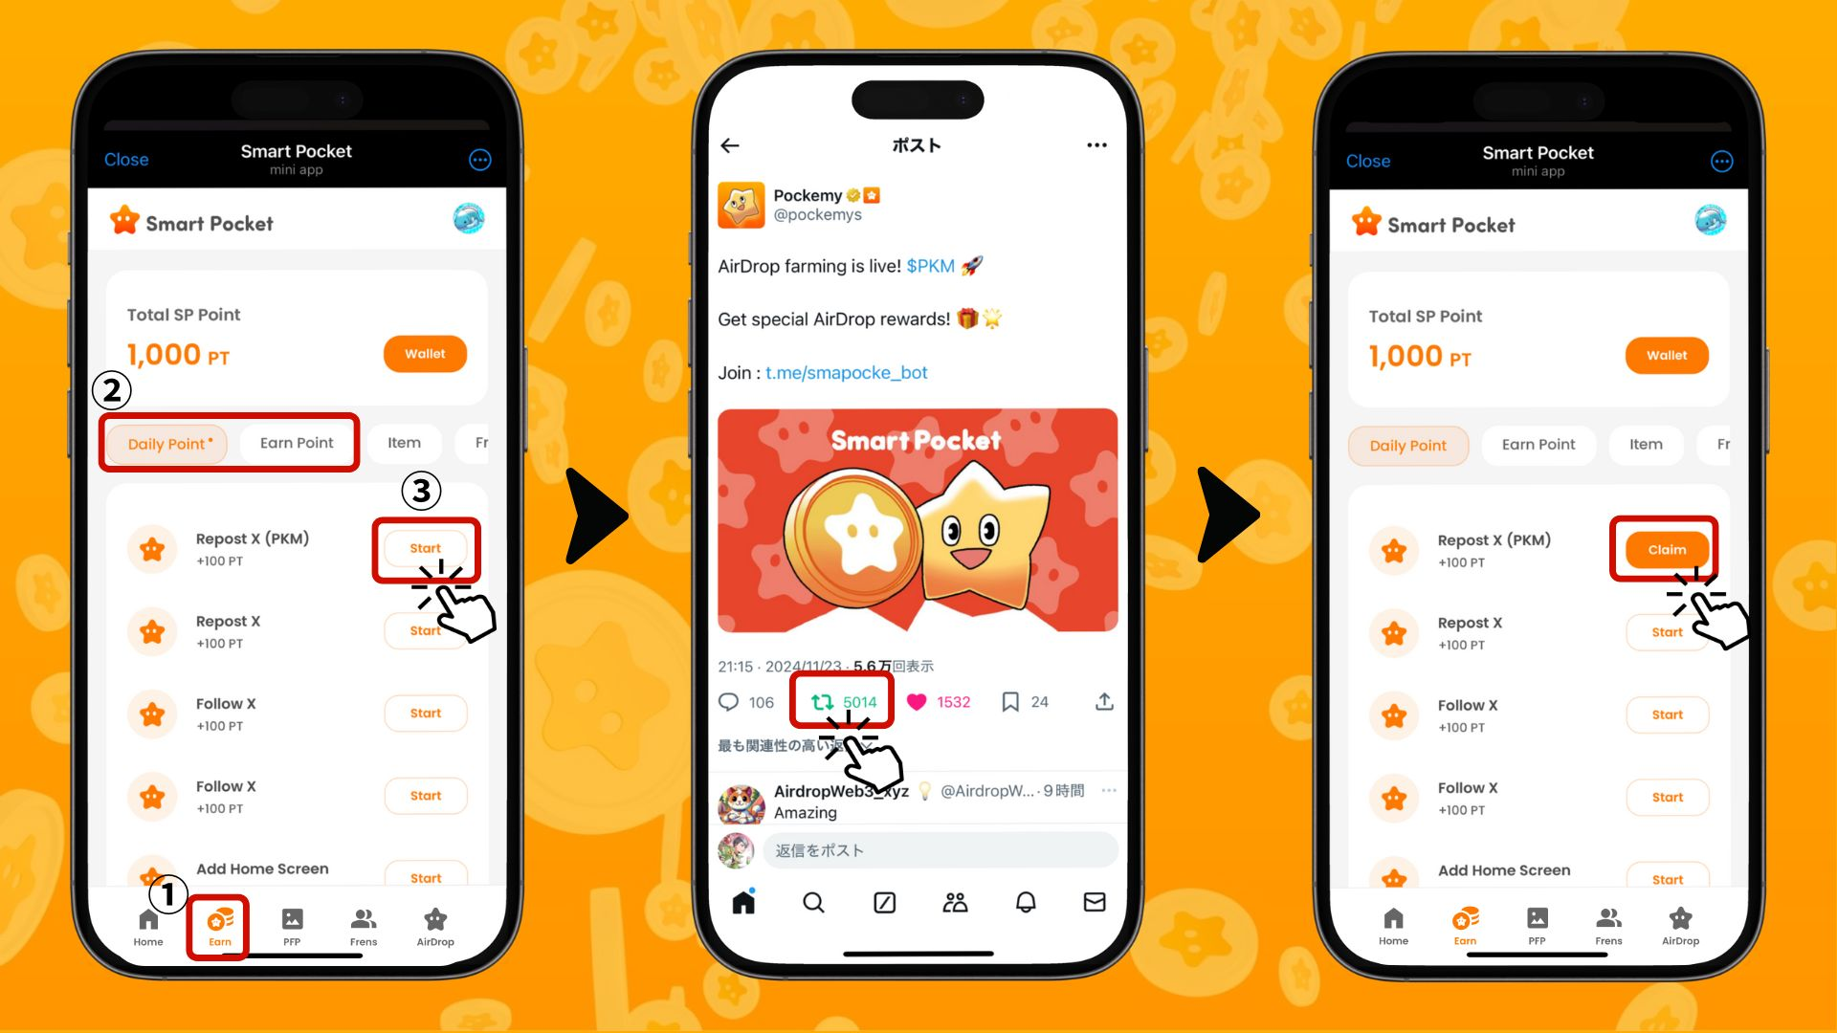

# Gana puntos con la pestaña 'Collab'

Las tareas Collab no solo te permiten explorar contenido de socios, sino que también te otorgan SP Points. Puedes participar libremente en las colaboraciones que más te interesen, sin necesidad de completarlas todas.

## Pasos para ganar puntos

1. Abrir la pestaña Earn
2. Seleccionar una tarea Collab
3. Pulsar 'Start' para comenzar la experiencia
4. Completar la experiencia
5. Pulsar 'Claim' para recibir los puntos

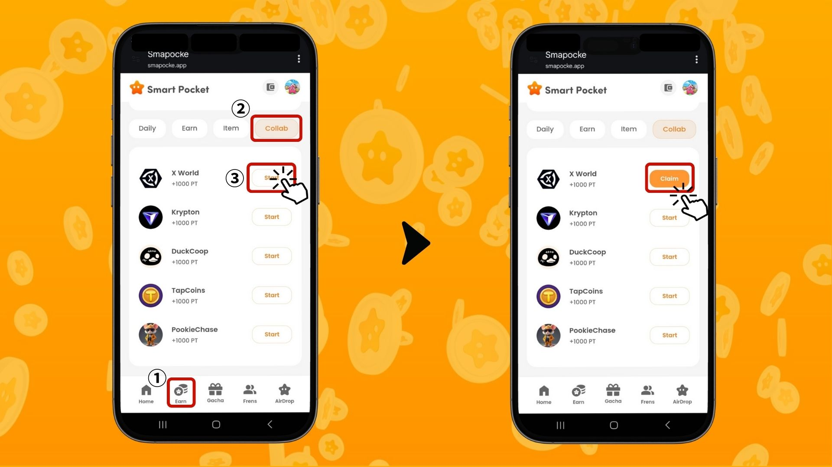

# Consejos para ganar puntos de manera eficiente

* Inicia sesión todos los días – Las tareas diarias se actualizan a diario, por lo que se recomienda iniciar sesión regularmente!
* Completa todas las tareas – Incluso los puntos pequeños se acumulan con el tiempo.

# Obtén artículos exclusivos de Smart Pocket y SBT!

Puedes utilizar los SP Points para obtener artículos exclusivos de Smart Pocket. Sin embargo, la acuñación gratuita de SBT no requiere SP Points.

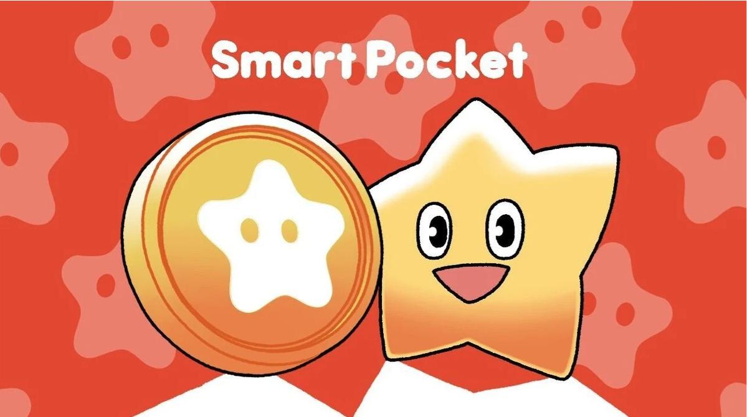

## Cómo obtener SBT

Cualquier persona puede obtener SBT fácilmente.

## Pasos

1. Abrir la pestaña Earn
2. Pulsar 'Item'
3. Pulsar 'Start'
4. Pulsar 'Mint'

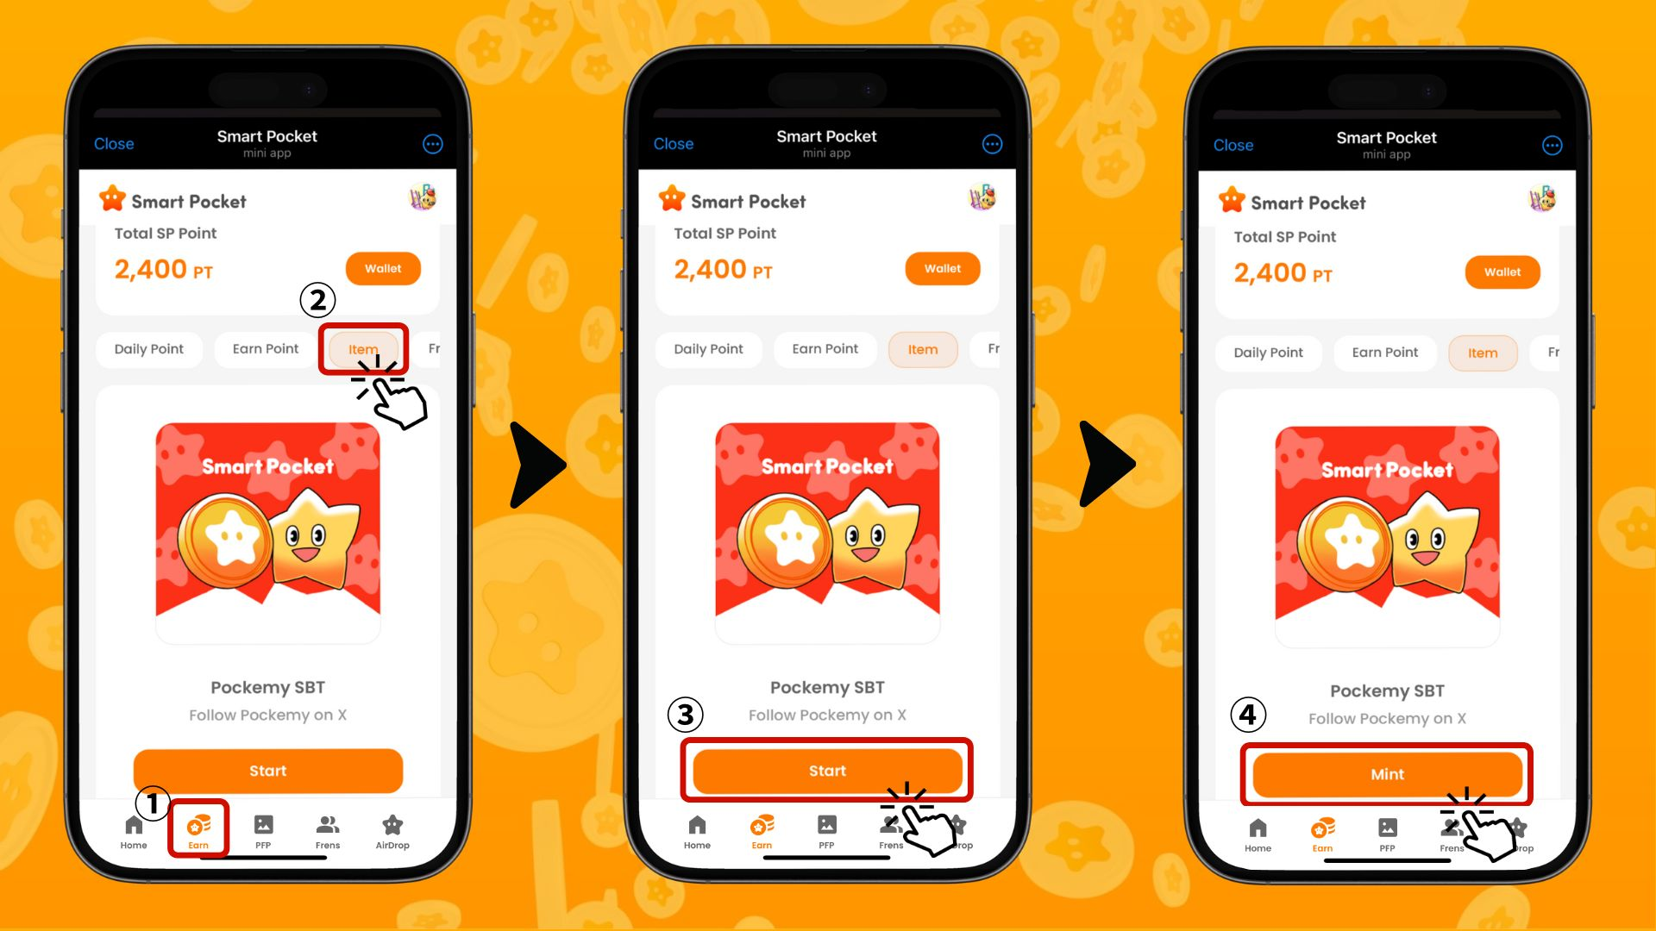

## Cómo verificar los artículos (PFP) obtenidos

Con los puntos acumulados, puedes obtener artículos (PFP) fácilmente.

## Pasos

1. Abrir la aplicación Smart Pocket
2. Seleccionar la pestaña Gacha
3. Elegir la pestaña correspondiente al sorteo
4. Seleccionar '×1 Gacha' (1,000 puntos) o '×10 Gacha' (10,000 puntos)
5. Obtener un PFP aleatorio!

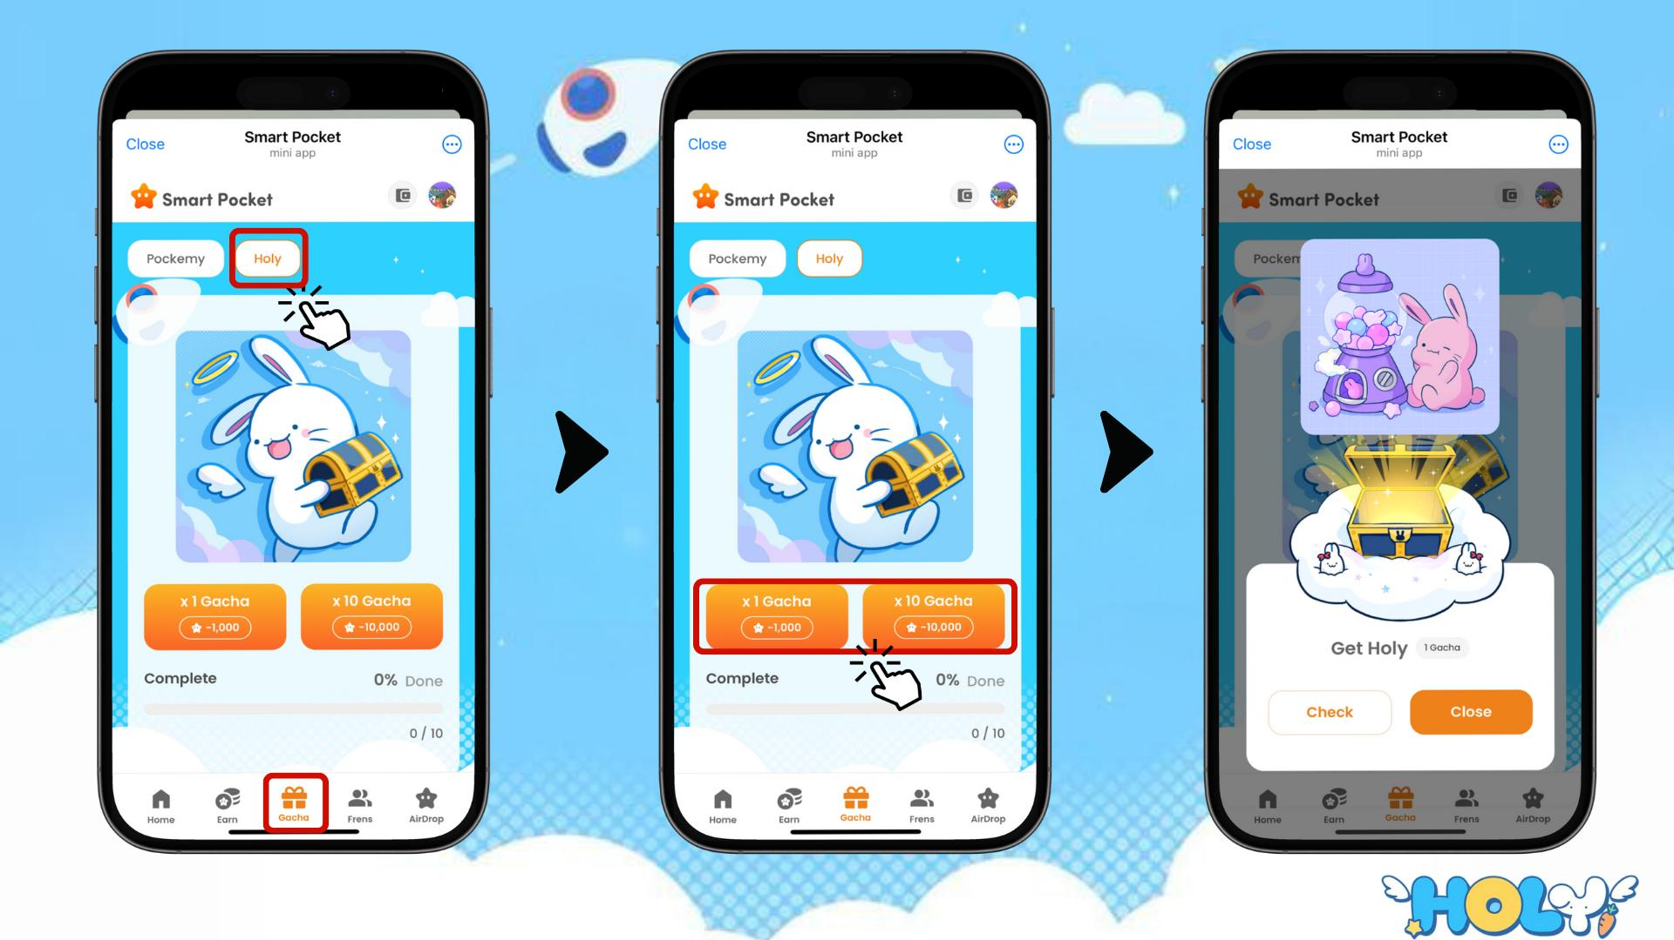

# Cómo verificar los artículos, SBT y NFT obtenidos

## Pasos

1. Abrir la pestaña Wallet
2. Pulsar 'Item'
3. Seleccionar 'All', 'Item', 'SBT' o 'NFT'
4. Pulsar la pestaña deseada
5. Pulsar el artículo, SBT o NFT para ver detalles como la fecha de adquisición.

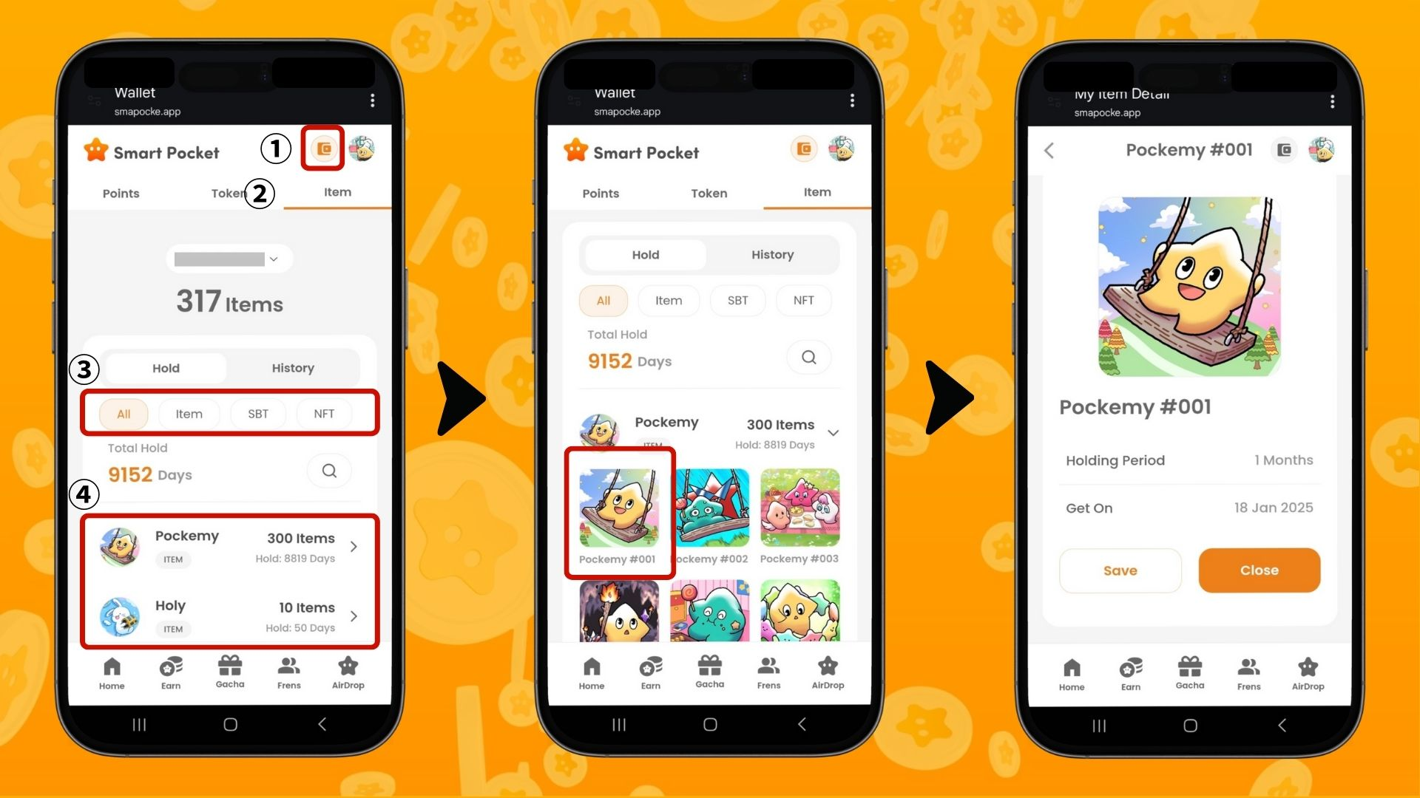

# Conclusión

La función Earn es una de las características clave de la aplicación Smart Pocket. Es un sistema innovador que convierte tus actividades diarias en redes sociales en puntos.

En el próximo artículo, presentaremos la función 'Frens' y explicaremos cómo ganar puntos a través de invitaciones! Mientras tanto, prueba la función Earn y comienza a acumular puntos!

¡Diviértete ganando puntos con la aplicación Smart Pocket!

# 📢 Últimas Noticias 📢

* Sitio web oficial de Smart Pocket: https://smapocke.com/
* Servidor oficial de Discord de Smart Pocket: https://discord.com/invite/smartpocket
* Cuenta oficial de X de Smart Pocket: https://x.com/smapocke
* Cuenta oficial de X de Pockemy: https://x.com/pockemys